**NTE_3103_Risanka**

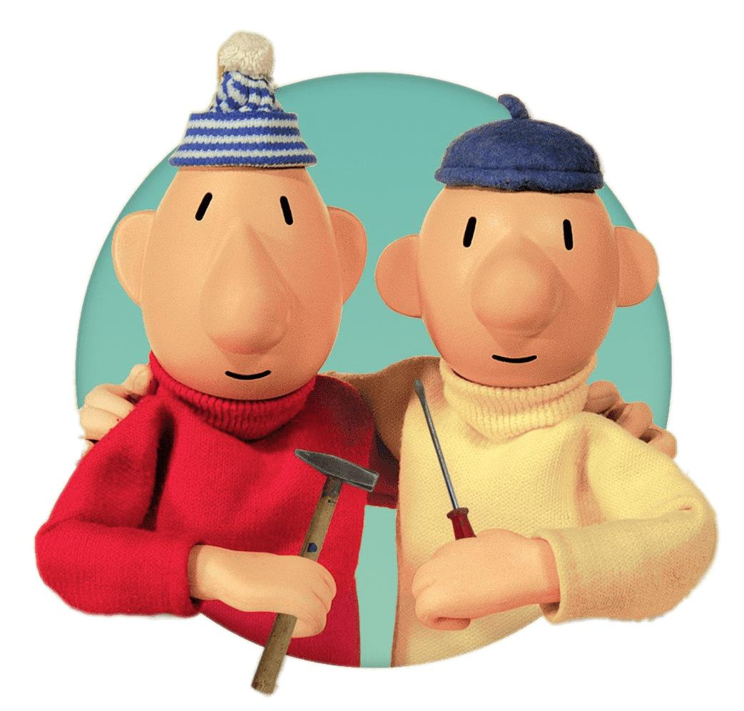

Danes sledi nekoliko **drugačna naloga**. Gotovo prepoznate junaka, ki sta vas pozdravila zgoraj. Odpri spodnjo povezavo in si oglej, kaj sta počela.

[**https://www.youtube.com/watch?v=tZxd_IM4ZOc**](https://www.youtube.com/watch?v=tZxd_IM4ZOc)

**Sedaj pa odgovori na naslednja vprašanja.**

Vprašanja in odgovore zapiši na list papirja, fotografiraj in mi pošlji na moj e-naslov.



1. Kaj je dobil eden izmed njiju za darilo?

2. Kaj sta Pat in Mat želela izdelati?

3. Iz katerega materiala sta izdelek izdelala?

4. Katera pripomočke, orodja in naprave sta pri izdelavi uporabila?

5. Ali sta pazila na varnost pri delu?



6. Kaj vse sta naredila narobe?

7. Kako sta napake popravila?

8. Ali jima je na koncu uspelo?

9. Kaj bi ti naredil/a drugače?

Veliko ustvarjalnosti, uspešno delo in ostanite zdravi!

Marija Boršič